ベール＆ボーン機能

コンポーネント エディタは、頂点とジョイントの関連性を示すウェイトテーブルです。これは、Maya でのジョイントの色に基づいてジョイントを視覚化すると同時に、現在の頂点のエラーを表示し、変形させるために許容されるジョイントの最大値が守られていない場合はオレンジ色で、その頂点の総重量が 1.0 を超える場合は赤で表示します。

1. トップ メニューでは、言語を変更したり、ガベージ データなしでシーン内のアセットをコピー＆ペーストしたり、スケルトンをポリゴン オブジェクトに変換して他のパッケージでビジュアライザーとして使用したり、その隣にはヘルプ メニューがあり、API に関するドキュメント、現在のウィンドウ、ビデオ付きの拡張ツールチップを表示する機能があります。
2. これらのタブは大きなツールを切り替えることができます。すべてのタブはctrl + マウスクリックで切り離すことができ、別のウィンドウに表示されます。
3. Skin save and load, オブジェクト情報を保存して、同じ頂点数とインデックスで別のメッシュにロードできるようにします。
4. Vertex save and load, 1つの頂点の情報を保存して別のメッシュにロードできるようにします。
5. ベジェグラフ、このグラフは、滑らかなフォールオフ情報を必要とするいくつかの関数で使用されます。
6. Maya ツール、これらのタブは便利なように分離されています。すべてのタブは ctrl + マウスクリックで切り離すことができ、別のウィンドウで利用できます。
7. Average vtx, 選択の順序に基づいて頂点のスキニング情報を滑らかにします。複数の頂点が選択されている場合、最後に選択された頂点は、現在の選択範囲内で選択されているすべての頂点の平均重みを取得します。2つの頂点が選択されている場合、エッジの接続に基づいて最初の頂点から最後の頂点までのパスが作成され、その範囲でスムージングが適用されます。2つのエッジループが選択されています; エッジループが同じメッシュを共有している場合、2つのエッジループの間の頂点を滑らかにします。平均頂点ボタンはベジェグラフを使用してオブジェクトのスムージング方法を決定します。 use distance; このオプションが選択されている場合、頂点間の距離を使用してスムージング値を乗算します。  
   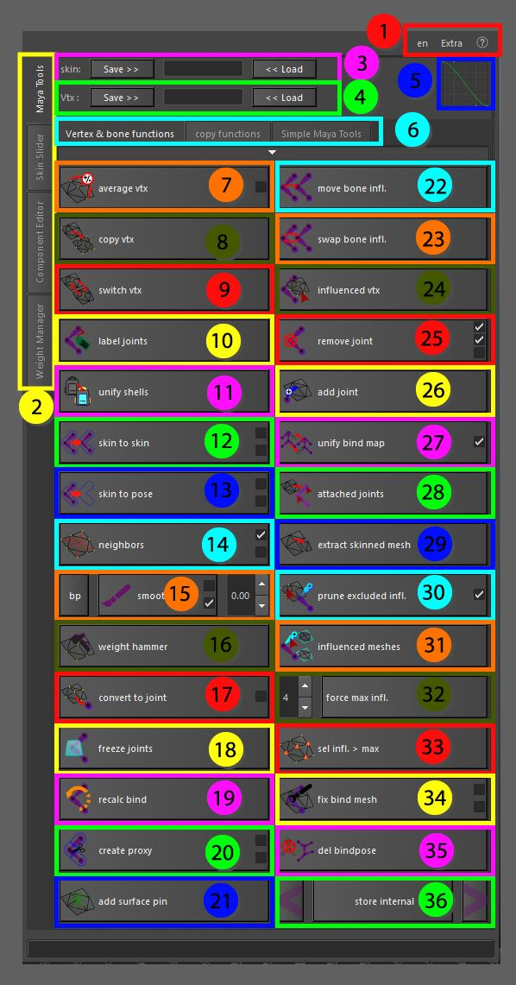
8. 頂点の重みをコピー、現在の選択範囲内にあるすべての頂点は、最後に選択された頂点と同じ重み情報を引き継ぎます。
9. 頂点の重みを切り替える,の間で重み情報を切り替えるために2つの頂点を取り込んでいます。
10. 関節のラベル付け、与えられた情報に基づいて自動的に関節にラベルを付けます。'\*' は、スケルトンの左右の検索方法に関する情報を与えるワイルドカードです。そうすることで、各ジョイントにラベルが適切に設定され、ミラーリングやスキニング情報のコピーに役立ちます。
11. シェルを統一します。選択に基づいて、エッジを介して互いに接触しているすべての頂点をグループ化します。グループごとにすべての頂点の重みがクラスタ化され、平均化されます。この平均重みが各グループに適用されます。
12. Skin to Skin: 2つの選択されたメッシュを使用し、最初の選択されたメッシュがソース、2番目の選択されたメッシュがターゲットとなります。Smooth; 1対1のコピーではなく、操作をスムーズにします。 uvSpace; UV設定に基づいた情報を頂点位置ではなくコピーします。
13. Skin to Pose、2つの選択されたメッシュを使用して、第1の選択されたメッシュがソースであり、第2の選択されたメッシュがターゲットである。2 番目のメッシュは静的（スキンクラスターなし）にすることができ、スケルトンの現在の位置に基づいてバインドされます。Smooth; 1対1のコピーではなく、操作を滑らかにします。 uvSpace; UV設定に基づいた情報を、頂点の位置ではなくコピーします。
14. Neighbors、隣接する頂点の情報に基づく単純な平滑化の設定。Growing; スムージング後に選択範囲を拡大します。完全: エッジで直接接続された頂点の代わりに、成長関数は面で接続された頂点を使用します。
15. スムーズブラシ スムーズブラシを開始するには、'BP'ボタンを使用してバインドポーズを開始する必要があります。これにより、現在の状態のすべての頂点が点群として保存されます。ポーズに入ると、ブラシを使ってメッシュを滑らかにすることができます。Relax; この機能をオンにすると、頂点に取り付けられた各エッジの角度を同じ状態に保ち、可能な限りギザギザしたエッジを防ぎます。ボリューム; ボリュームは点群の中で検索する頂点の距離で、接続されていない頂点を一緒に滑らかにすることができます。
16. ウェイトハンマー、このツールはMayaのウェイトハンマーに似ていますが、設定はより良い出力を得るためにわずかに変更されています。
17. ジョイントに変換します。頂点ベースの選択（スムース値の有無に関わらず）またはクラスタのいずれかを、スキニングを定義するために使用される影響力を持つジョイントに変換することができます。
18. Freeze joints, スキンクラスターでメッシュにバインドされているジョイントに適用できるように、フリーズ変換ツールを使用します。
19. バインド位置を再計算します。このオプションは、選択されたジョイントと、これらのジョイントによってバインドされた影響を受けるメッシュを取り込みます。選択したジョイントの現在の位置を使用して、ジョイントの事前バインド位置が再計算されます。
20. プロキシメッシュ スキニング情報に基づいて、キャラクタを分割してカットします。メッシュはマトリックス情報を利用して直接ジョイントに接続されます。内部；切り取られたメッシュ部分の重なりを防ぎますが、目に見える穴が表示されます。OPM を使用します。Maya 2020 以降では、デコンポーズ マトリックスを使用する代わりに、オフセット親マトリックスを使用して パーツを接続することができます。
21. 表面ピンは、スキンクラスター情報を収集するためにコンポーネント情報を使用して選択された位置の中心にロケータを作成します。
22. ボーン移動、最初に選択されたボーンのすべての影響を2番目に選択されたボーンに移動します。
23. ボーン スイッチ、最初に選択されたジョイントから 2 番目に選択されたジョイント、またはその逆に選択されたジョイントがメッシュに影響を与える方法を入れ替えます。
24. 影響を受けた頂点の選択、ジョイントとメッシュが与えられ、それは与えられたジョイントによって影響を受けているすべての頂点を選択します。0.0以上の影響はすべて含まれます。これは、メッシュ上の場所から外れている小さな影響を識別するために使用することができます。
25. Delete joint, スキンクラスターやインフルエンスを破壊することなく、現在のチェーンからジョイントを削除する機能。デフォルトでは、最も近いジョイントを削除するジョイントの新しいインフルエンスとして使用します。Use parent; これを選択すると、最も近いジョイントを使用する代わりに、すべての影響が現在の親に追加されます。Delete; 実際にジョイントを削除し、子供を再親にします。Fast; 他のジョイントを全く考慮せず、現在のジョイントの影響を削除し、Maya に正規化の処理を任せるだけです。
26. Add Joint、選択されたジョイントの影響を現在の選択されたメッシュに追加します。ジョイントは自動的にアンロックされ、ペイント可能になりますが、現在のスキンクラスターに情報を追加することはなく、追加されても既存の情報を混乱させることはありません。
27. バインドマップを統一します。スキンクラスターがアタッチされているすべての選択されたメッシュの駆動ジョイントが統一されます。これにより、異なるオブジェクト間でスキニング情報を転送してもエラーが発生しません。Query; は、現在選択されているすべてのメッシュに影響を与えているジョイントを選択します。
28. Select influencing joints は、メッシュに影響を与えていなくても、現在のスキンクラスターにアタッチされているすべてのジョイントを選択します。
29. スキニングされたメッシュを抽出します。これは選択に応じて異なる動作をします：コンポーネント選択；同じスキニング情報を持つ新しいメッシュを作成します。
30. 除外された影響を刈り込み、これはコンポーネントの選択とジョイントを取ります。選択されたコンポーネントは選択範囲内の現在のジョイントの影響を受けるだけです。反転; これはその逆で、 選択範囲内のコンポーネントが選択範囲内のジョイントの影響を受けないようにします。
31. 影響を受けたメッシュを選択、選択されたジョイントに基づいて、影響を受けたメッシュが選択されます、これは、重みが0であっても、ジョイントが存在するスキンクラスターに付着しているメッシュを選択します。
32. 最大値以上の影響を固定、スピンボックスで与えられた情報に基づいて、最大値の重みを強制的に設定し、合計で最も高い重みだけを保持するように重みのリストを刈り込みます。
33. Show Influences over maximum, 上記のスピンボックスで与えられた情報に基づいて、与えられたメッシュ上のすべての頂点のうち、与えられた数よりも多くのジョイントウェイトを持つ頂点を選択します。
34. バインドメッシュの修正、メッシュのバインド設定を修正します。より良いバインドポーズを得るために、バインド中に関節を動かすことができます。 これはメッシュ選択に基づいており、安定させるために再度メッシュ選択が必要です。Model only; メッシュの変更を可能にし、頂点の位置やUV情報を移動させることができるだけで、スキンクラスターのアタッチメントとブレークのインデックスを変更するので、余分な頂点の追加や削除はできません。
35. バインドポーズノードを削除すると、現在のシーンのすべてのバインドポーズノードが削除されます。スキンクラスターでは、バインディングポーズの順番が狂っている場合があるため、新しいジョイントの編集や追加ができないことがあります。ここで作成されたツールは、バインドポーズなしで動作し、ジョイント自体とスキンクラスターのプリバインドマトリックスを使用してバインドポーズを開始します。これで問題なく編集できるようになりました。
36. 内部選択を保存し、コンポーネントの選択に基づいて、保存して展開することができます。'<'と'>'は、最初の選択が結果の一部にならないように、設定を縮小したり、拡大したりします。